프로젝트 계획서

<난쏘공>

- 변 경 이 력 -

|  |  |  |  |
| --- | --- | --- | --- |
| 일자 | 버전 | 변경 내역 | 작 성 자 |
| 2021.04.17 | ver1.0 | 프로젝트 개요, 규모 산정, 일정,  산출물 관리 작성 초기 ver 작성 | 전 인원 |
| 2021.05.12 | ver1.1 | 규모 산정, 일정 수정 및  위험 관리 계획 추가 | 박소현 |
| 2021.06.19. | ver1.2 | 프로젝트 기간 마감 날짜 추가 | 박소현 |
|  |  |  |  |
|  |  |  |  |
|  |  |  |  |
|  |  |  |  |

- 목 차 -

1. 프로젝트 개요 - 3 -

1.1 목적 - 3 -

1.2 주요 일정 - 3 -

1.3 조직 - 4 -

1.3.1 조직도 - 4 -

1.3.2 역할 및 책임 - 4 -

1.4 생명주기 모델 - 5 -

1.5 도구 - 5 -

2. 규모 산정 - 6 -

2.1 WBS(Work Breakdown Structure) - 6 -

3. 일정 - 7 -

4. 산출물 관리 - 8 -

5. 위험 관리 계획 - 9 -

# 프로젝트 개요

## 목적

캠핑장 예약 프로그램은 최근 소규모 야외 활동의 증가에 따라 편리한 예약 시스템을 제공하기 위한 예약 시스템이다.

이 시스템에 가입을 함으로써 이용자는 자신이 원하는 카테고리를 선택하여 캠핑장 검색을 할 수 있으며 예약 정보 조회나 수정, 취소 또한 가능하다. 또한 캠핑장 운영자는 자신의 캠핑장의 정보 등록이 가능하며, 정보의 수정 및 삭제도 가능하다. 이용자는 캠핑장 이용 후 캠핑장에 대한 후기와 평점을 작성할 수 있으며 캠핑장 운영자는 작성된 후기와 평점을 확인할 수 있다.

## 주요 일정

|  |  |  |
| --- | --- | --- |
| 단계 | 일정 | 산출물 |
| 요구 분석 | - 요구사항 식별  - 시스템 요구사항 정의 | 요구사항 명세서 |
| 계획 | - 프로젝트 계획서를 작성  - WBS 작성  - 프로젝트가 수행해야 할 목표 및 범위를 달성하기 위해 필요한 행동 방침을 계획 | 프로젝트 계획서 |
| 중간 발표 | - 결과물 도출  - 발표 자료 작성 및 발표 | 중간 ppt, 발표 영상 |
| 설계 및 통제 | - 시스템 구조 설계 및 계획을 시행  - 클래스 및 시퀀스 다이어그램 작성  - 설계서 작성 | 설계서(설계 명세서) |
| 구현 | - UI 제작 및 구현  - 프로그램 소스코드 개발 | 시스템 소스코드 |
| 최종 발표 | - 결과물 도출  - 발표 자료 작성 및 발표  - 프로젝트 종료 | 최종 ppt, 발표 영상 |

## 조직

### 조직도

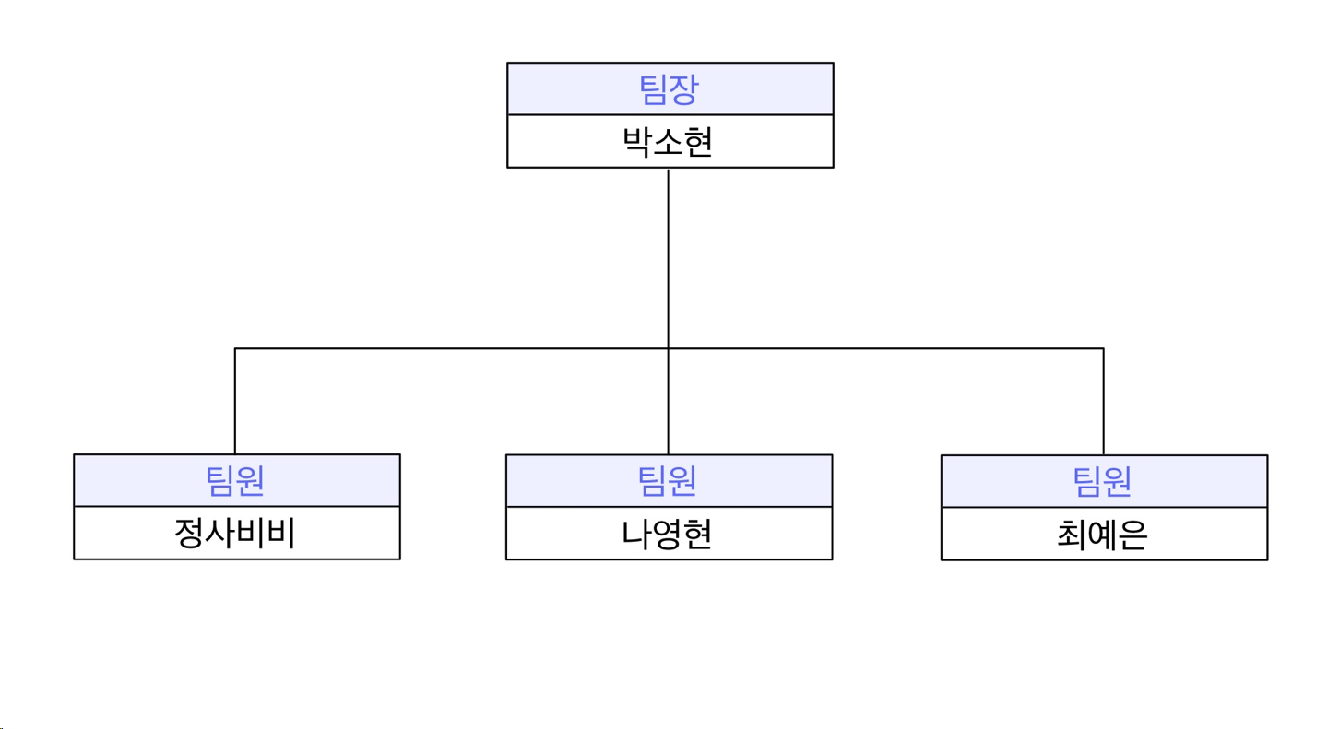

### 역할 및 책임

|  |  |  |
| --- | --- | --- |
| 팀원 | 역할 | 책임 |
| 박소현 | 프로젝트 팀장 | - 최종 의사결정 및 일정 계획  - 프로젝트 과정에서의 관리 및 감독  - 산출물 검토  - 소스코드 개발 |
| 정사비비 | 요구 분석 담당자 | - 요구사항 도출 및 분석, 정의  - 프로젝트 관리  - 소스코드 개발 |
| 나영현 | 산출물 관리 담당자 | - 프로그램 리스트 관리  - 설계 문서 및 계획 관리  - 소스코드 개발 |
| 최예은 | 자료 수집, 설계 담당자 | - 부분적인 분석 / 설계 담당  - 요구사항 명세서 바탕으로 구조 설계 및 상세 설계 수행  - 소스코드 개발 |

## 생명주기 모델

**- 폭포수 모델**

요구사항 분석

설계

구현

발표

유지보수

순차적으로 소프트웨어를 개발하는 전형적인 개발 모델이다.

대부분의 소프트웨어 개발 프로젝트의 기본적 모델로 가장 많이 사용되며

소프트웨어 개발의 전 과정을 나누어 체계적이고 순차적으로 접근하는 방법이다.

앞 단계가 완료될 때까지 다음 단계들은 대기 상태여야 하고

실제 작동되는 시스템을 개발 후반부에 확인 가능하기 때문에

고객이 요구사항 확인하는데 많은 시간이 걸린다는 단점이 있으나,

각 단계별로 정형화된 접근 방법 가능하고

체계적인 문서화가 가능하여 프로젝트 진행을 명확하게 할 수 있다는 장점이 있다.

## 도구

- **깃 허브 Git Hub**

분산 버전 관리 툴인 깃을 사용하는 프로젝트를 지원하는 웹 호스팅 서비스

전체 문서나 회의록 링크 등 형상 관리를 위한 용도로 사용

- **노션 Notion**메모, 데이터베이스, 달력 및 미리 알림과 같은 구성 요소를 제공하는 응용 프로그램  
회의록 작성 및 일정 관리를 위한 용도로 사용

- **구글 미트 Google Meet**

구글에서 개발한 화상 통화 서비스  
팀원들끼리 온라인으로 회의할 때 사용

- **카카오 오븐 Kakao Oven**

온라인 프로토타이핑 툴(다양한 UI 컴포넌트 제공)

개발 전 UI를 미리 디자인할 때 사용

- **안드로이드 스튜디오 Android Studio**

안드로이드 및 안드로이드 전용 어플리케이션 제작을 위한 공식 통합 개발 환경

안드로이드 어플리케이션 구현을 할 때 사용

- **엑셀, 파워포인트, 워드 Microsoft Excel, Powerpoint, Word**

엑셀(스프레드시트 프로그램), 파워포인트(프레젠테이션 소프트웨어), 워드(워드 프로세서)  
각종 문서 작성이나 프레젠테이션 준비 및 제작에 사용

- **SrarUML**

다이어그램(액터, 클래스, 시퀀스 등)을 제작할 때 사용

# 규모 산정

## WBS(Work Breakdown Structure)

캠핑장 예약 프로그램

중간 PPT

발표

최종 발표 영상

최종 PPT

시스템 소스코드

UI 제작

디자인 이미지

구현

설계

클래스 다이어그램

시퀀스 다이어그램

설계 명세서

분석

요구사항 명세서

프로젝트 계획서

중간 발표 영상

|  |  |  |
| --- | --- | --- |
| 단위 작업 | 기간(주) | 선행 작업 |
| 요구사항 명세서 | 4 | - |
| 프로젝트 계획서 | 1 | 요구사항 명세서 |
| 클래스 다이어그램 | 2 | 중간 발표 영상 |
| 시퀀스 다이어그램 | 1 | 중간 발표 영상 |
| 설계 명세서 | 1 | 클래스 다이어그램,  시퀀스 다이어그램 |
| 디자인 이미지 | 1 | 설계 명세서 |
| UI 제작 | 3 | 설계 명세서 |
| 시스템 소스코드 | 4 | 설계 명세서 |
| 중간 PPT | 1 | 요구사항 명세서,  프로젝트 계획서 |
| 중간 발표 영상 | 1 | 중간 PPT |
| 최종 PPT | 1 | 설계 명세서,  시스템 소스코드 |
| 최종 발표 영상 | 1 | 최종 PPT |

# 일정

(PERT 차트 사용)

|  |  |  |
| --- | --- | --- |
| 0 | 4 | 4 |
| 0 | 요구사항 명세서 | |
| 0 | 4 | 4 |

|  |  |  |
| --- | --- | --- |
| 5 | 1 | 6 |
| 0 | 중간 PPT | |
| 5 | 1 | 6 |

|  |  |  |
| --- | --- | --- |
| 7 | 2 | 9 |
| 0 | 클래스 다이어그램 | |
| 7 | 2 | 9 |

|  |  |  |
| --- | --- | --- |
| 4 | 1 | 5 |
| 0 | 프로젝트 계획서 | |
| 4 | 1 | 5 |

|  |  |  |
| --- | --- | --- |
| 6 | 1 | 7 |
| 0 | 중간 발표 영상 | |
| 6 | 1 | 7 |

|  |  |  |
| --- | --- | --- |
| 7 | 1 | 8 |
| 1 | 시퀀스 다이어그램 | |
| 8 | 1 | 9 |

|  |  |  |
| --- | --- | --- |
| 10 | 1 | 11 |
| 3 | 디자인 이미지 | |
| 13 | 1 | 14 |

|  |  |  |
| --- | --- | --- |
| 9 | 1 | 10 |
| 0 | 설계 명세서 | |
| 9 | 1 | 10 |

|  |  |  |
| --- | --- | --- |
| 10 | 3 | 13 |
| 1 | UI 제작 | |
| 11 | 3 | 14 |

|  |  |  |
| --- | --- | --- |
| 14 | 1 | 15 |
| 0 | 최종 PPT | |
| 14 | 1 | 15 |

|  |  |  |
| --- | --- | --- |
| 15 | 1 | 16 |
| 0 | 최종 발표 영상 | |
| 15 | 1 | 16 |

|  |  |  |
| --- | --- | --- |
| 10 | 4 | 14 |
| 0 | 시스템 소스코드 | |
| 10 | 4 | 14 |

# 산출물 관리

**- 프로젝트 명**

‘캠핑장 예약 프로그램’

**- 프로젝트 기간**

시작 일자는 2021.04.01이며, 마지막 프로젝트 문서 제출일을 마감 일자로 한다.

**- 문서 명**

제출해야하는 문서 명을 그대로 기입한다. (ex. 프로젝트 계획서)  
ver1.1 이후부터는 문서 명 뒤에 버전을 붙인다. (ex. 프로젝트 계획서 ver1.1)

**- 버전**

초기 버전은 ver1.0으로 하며, 수정 횟수에 따라 0.1을 더한다.

수정 범위가 크면 1.0을 더한다.

**- 회의록 저장**

매 회의가 끝난 후 그 날의 회의록 작성자가 노션에 기록하고,

해당 링크를 깃 허브에 올려놓는다.

**- 산출물 저장**

엑셀, 파워포인트, 워드 등으로 각자 작성한 산출물들은 전체 팀 회의를 통해

통합 및 수정 후 문서 명을 위의 규칙과 맞게 설정한 후 깃 허브에 올려놓는다.

# 위험 관리 계획

|  |  |  |  |
| --- | --- | --- | --- |
| 위험 요소 | 가능성 | 영향도 | 대처 방안 |
| 고객의 요구사항 변경 | 하 | 상 | 요구사항에 대한 고객과 재협의 |
| 개발 도중에 인력이 그만둠 | 하 | 상 | 팀원 간 소통 강화 및 계획서 수정 |
| 갈등으로 인한 팀워크의 불안 | 중 | 중 | 커뮤니케이션 방법의 추가 |
| 개발 언어에 대한 불확실 | 상 | 중 | 필요 교육의 실기 |
| 주요 기술의 부족한 파악 | 상 | 중 | 주요 기술 스터디 진행 |
| 개발 기간의 부족 | 상 | 상 | 요구사항 재분석 및 계획서 수정 |
| 개발 영역에 대한 잘못된 파악 | 중 | 상 | 요구사항에 대한 고객과 재협의 |